**LAPORAN PRAKTIKUM**

**SYSTEM VERSION CONTROL**

**JOBSHEET PERTEMUAN 2**

**Pengenalan Github dan Trello**

**Oleh:**

**ROCKY ALESSANDRO KRISTANTO NIM. 2341720197**



**PROGRAM STUDI D-IV TEKNIK INFORMATIKA JURUSAN TEKNOLOGI INFORMASI POLITEKNIK NEGERI MALANG**

**SEPTEMBER 2023**

# Percobaan 1

1. Jelaskan perbedaan perintah git commit dan git push?

**Jawab :**

git commit: menyimpan perubahan pada repository secara lokal

git push: menyimpan perubahan pada repository kepada server git

1. Apakah bisa alurnya dibalik, membuat folder atau projek terlebih dahulu kemudian upload (push) ke Github? Jika bisa, buktikan!

# Jawab:

tidak bisa, karena pembuatan repository harus dilakukan melalui web github

# Percobaan 2

1. Jelaskan fungsi dari Pull requests!

**Jawab:**

untuk mengirim permintaan untuk merge branches sehingga mendapat persetujuan dari collaborator lainnya jika ada

1. Mengapa kita perlu membuat sebuah branch, manfaatnya apa?

**Jawab:**

agar saat kita ingin melakukan perubahan pada kode dan terdapat error, code main tidak terpengaruh dengan error saat development

# Percobaan 3

# Bagaimana langkah yang dilakukan untuk mengundang anggota tim untuk bergabung

# ke dalam board Anda?

**Jawab:**

buka tab boards lalu klik invite workspace members lalu masukkan email member yang akan diundang atau undang member dengan create link

1. Apakah memungkinkan untuk membuat Board tidak dari awal (menambahkan list satu per satu), jika mungkin bagaimana caranya?

**Jawab:**

tidak, karena untuk membuat list diperlukan board

**Tugas**

1. 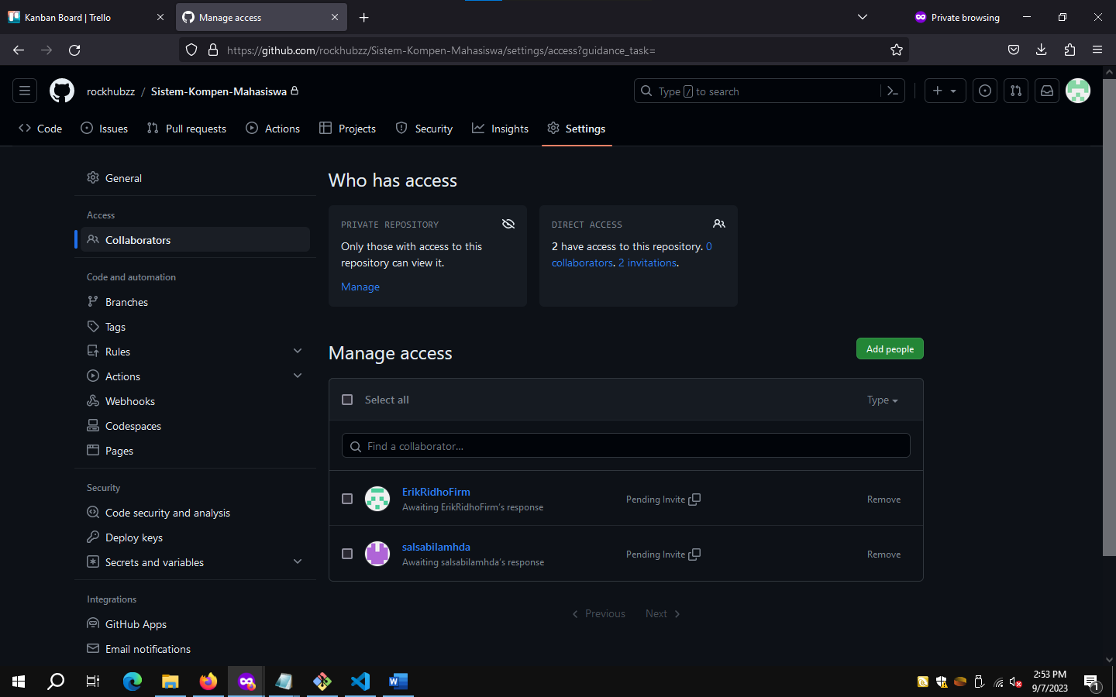Buatlah repository berdasarkan topik yang dipilih oleh kelompok Anda, undang semua anggota tim ke dalam repository tersebut.
2. 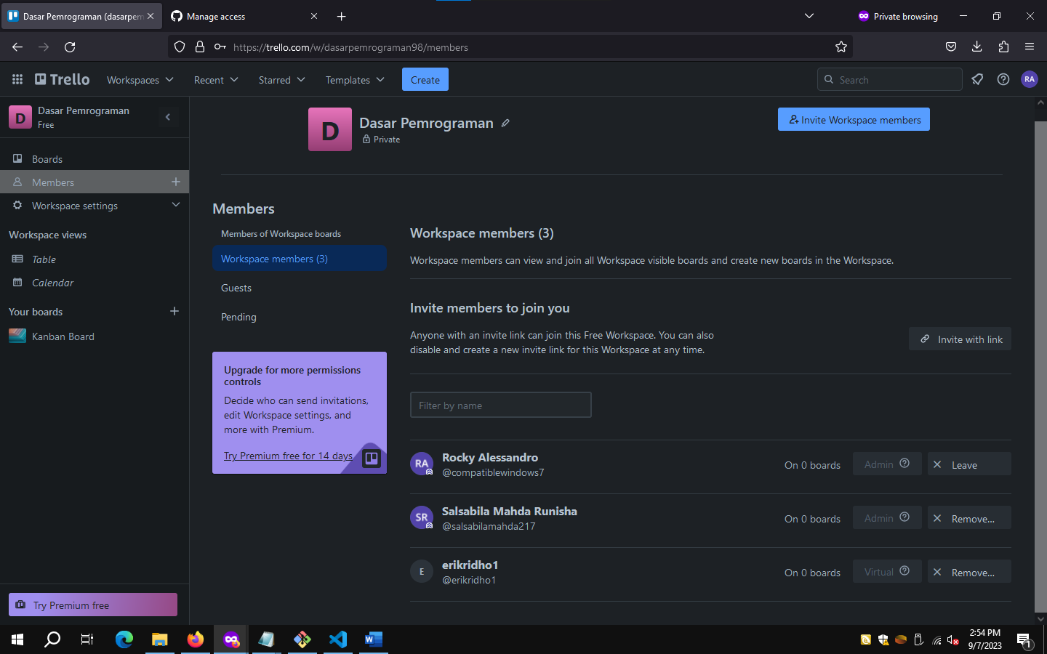Buatlah sebuah Kanban Board dengan judul board lengkap dengan card sesuai dengan topik proyek yang kelompok Anda pilih, undang semua anggota tim ke dalam board tersebut.